Objetivo
El objetivo de esta práctica es adquirir capacidades para plantear el desarrollo de programas informáticos mediante el uso de pseudocódigo y diagramas de flujo que nos ayuden a entender la lógica del programa previamente a codificarlo en un lenguaje de programación.
Crearemos templates de diagramas de flujo que nos sirvan en un futuro para crear diagramas de una manera rápida y sencilla mediante la herramienta web Draw.io.
Criterios de evaluación
- 1.3 Se han expuesto los distintos sistemas de representación gráfica para los programas informáticos (organigramas, flujogramas) indicando la simbología normalizada utilizada.
- 1.5 Se ha realizado un diagrama general de la aplicación, así como de los distintos módulos/procedimientos que la componen.
- 5.1 Se han elaborado diagramas funcionales y documentos de especificación funcional de las aplicaciones informáticas en análisis.
Ejercicio 1: Crear algoritmos en pseudocódigo
- Ejercicio 1.1 - Realizar un algoritmo que calcule el máximo común divisor de N y M, siendo N y M dos números enteros.
Inicio
Leer N, M
Mientras M ≠ 0 hacer
R ← N mod M
N ← M
M ← R
FinMientras
Escribir "El MCD es: ", N
Fin
- Ejercicio 1.2 Realizar un algoritmo que permita cambiar los tiempos de carrera de corredores por cajones de salida (Cajón Élite, Cajón 1, Cajón 2, Cajón 3, Cajón 4. La conversión es como se indica en la siguiente tabla:
Cajón Élite | < 3 (min/km)
Cajón 1 | 3-4 (min/km)
Cajón 2 | 4-5 (min/km)
Cajón 3 | 5-6 (min/km)
Cajón 4 | >6 (min/km)

Inicio
Leer tiempo // tiempo en min/km

Si tiempo < 3 Entonces
cajon ← "Cajón Élite"
Sino
Si tiempo >= 3 Y tiempo < 4 Entonces
cajon ← "Cajón 1"
Sino
Si tiempo >= 4 Y tiempo < 5 Entonces
cajon ← "Cajón 2"
Sino
Si tiempo >= 5 Y tiempo < 6 Entonces
cajon ← "Cajón 3"
Sino
cajon ← "Cajón 4" // tiempo ≥ 6
FinSi
FinSi
FinSi
FinSi

Escribir "El corredor pertenece al ", cajon
Fin

Ejercicio 2: Crear templates de las estructuras alternativas
Accede a la herramienta web https://app.diagrams.net/ y crea y almacena los siguientes diagramas (como templates) que servirán para crear diagramas de flujo de manera rápida en un futuro.
Para ello dibuja el diagrama y una vez esté terminado, selecciona todos los elementos y arrastra el diseño a tu “Bloc de Notas” en el menú izquierdo.
Una vez lo tengas en el “Bloc de notas”, edita este para poner nombre al diseño con su nomenclatura en inglés.
- Ejercicio 2.0 - Inicialización (INICIAR) [INIT]

Iniciar
- Ejercicio 2.1 - Alternativa simple (SI - FINSI) [IF]
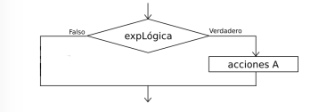

- Ejercicio 2.2 - Alternativa doble (SI - SINO - FINSI) [IF - ELSE]
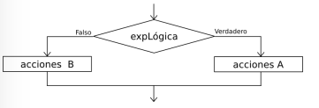
- Ejercicio 2.3 - Alternativa múltiple (SEGÚN) [SWITCH - CASE - ELSE]
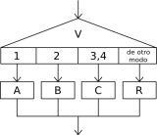
- Ejercicio 2.4 - Mientras qué (MIENTRAS) [WHILE]
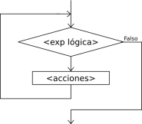

- Ejercicio 2.5 - Repetir hasta qué (REPETIR - HASTA QUE) [FOR]
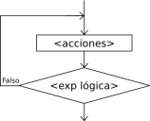

Ejercicio 3: Crear diagramas de flujo de los ejercicios 1.1 y 1.2

Ejercicio 1.2

*Una vez concluida la práctica, subir el documento con las respuestas a Google Classroom.

